第五章 发展与合作热点考点聚焦
命题方向
世界面积位于前六位的国家的轮廓、经济等以读图题考查为主。世界人口过亿的国家的界线、政治、经济划分类别以选择题考查为主。
【例1】世界上陆地面积居第三位的国家是（ ）。
A．中国 B．美国 C．加拿大 D．俄罗斯
分析：该题主要考查世界主要大国面积，俄罗斯（1707万平方千米），加拿大（997万平方千米），中国（960万平方千来），美国（937万平方千米），巴西（854万平方千米），澳大利亚（769万平方千米）。
答案：A
【例2】按人口密度由大到小的顺序给下列国家排序：中国、俄罗斯、巴西、美国
分析：该题主要考查人口密度的概念，这四个国家的领土面积及人口数。
这四个国家人口数、面积及人口密度如下表：
 | 面积（万平方千米） | 人口（亿） | 人口密度（人/平方千米）
中国 | 960 | 12.95 | 134.9
俄国斯 | 1707 | 1.46 | 8.6
巴西 | 854 | 1.70 | 19.9
美国 | 937 | 2.78 | 29.7
在考试时可近似计算，估计排序即可。四国面积相差不大，中国人口是美国的4倍多，是俄罗斯的近9倍，显然中国人口密度应排在第一位；俄罗斯面积最大，人口最少显然排在第4位；巴西与美国面积相当，但美国人口比巴西多1亿，显然美国人口密度应排在巴西的前面。
答案：中国、美国、巴西、俄罗斯
典型例题剖析
【例1】 下列关于领土的表述，正确的是（ ）
A．国界线以内的陆地、河湖、领海，叫做领土
B．领海是指一个国家的领土至大洋的边界线
C．领空是指陆地、领水以上的天空
D．各国的领土都是神圣不可侵犯的
剖析：此题考查的知识为领土的概念及意义。注意领土中“土”的理解，不能以指国界线以内的陆地、邻水，还应包括国界线内的领空和领海；领空是指领陆、领水、领海以上的天空。
领土是一个国家主权管辖的范围，是国家行使主权的主体空间，它是神圣不可侵犯的。注意同一些历史文件联系起来理解。如2001年4月1日美国军用侦察机在我国南海专属经济区对我国领土进行侦察，并撞毁我军机，擅自降落我机场，严重地侵犯了我国领土。
答案：D
【例2】 位于非洲的人口在1亿以上的国家有（ ）。
A．孟加拉国 B．南非 C．尼日利亚 D．印度
剖析：此题考查的知识点为世界上人口超过1亿的国家及其所在的大洲。
做题时，首先要仔细审题，明确题干中的两个前提条件：①人口在1亿以上的国家；②位于非洲的国家；其次根据这两个前提条件，逐项分析四个备选答案：先排除选项A和D，因为它们是亚洲国家，再排除B，因为它的人口不足1亿。
答案：C
【例3】 同时符合北半球、发达国家两个条件的一组国家是（ ）。
A．美国、法国、印度 B．美国、俄罗斯、澳大利亚
C．巴西、中国、日本 D．美国、俄罗斯、日本
剖析：考查对世界主要国家的地理位置、人口状况及经济类型的了解程度。明确澳大利亚、巴西为南半球国家，排除B、C；印度为非发达国家，排除A；只有D符合三个条件。选项B都为发达国家，迷惑性较大，但澳大利亚为南半球的国家。
答案：D
【例4】 读南美洲部分地区图，关于图中两国之间的国界线，叙述正确的有（ ）
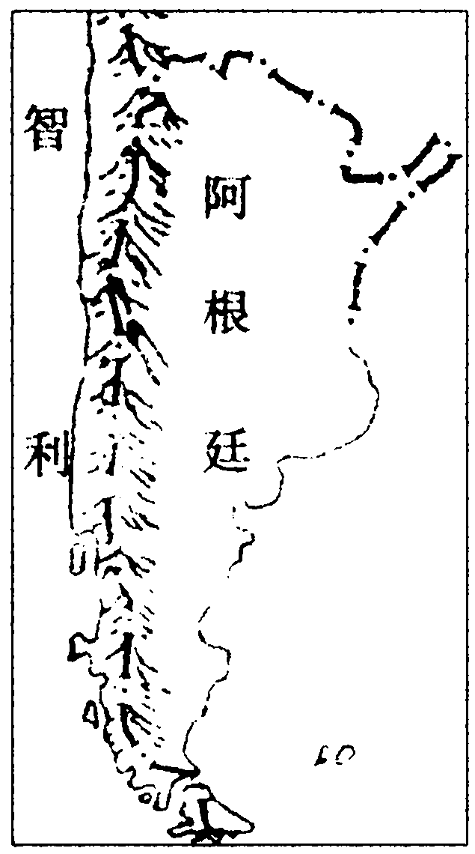
A．图中两国的国界线为山脉，为自然形成的国界
B．图中两国的国界线为山脉，为两国商定后，人为划分的
C．图中两国的国界线为经线，为两国商定后，人为划分的
D．图中两国的国界线为未定国界
剖析：此题考查的知识点为国界的划定。做题时必须注意：①世界上所有的国界都是人为划分的，包括以自然之物（山脉、河流、湖泊）为国界。答案A很具迷惑性，山脉是自然形成的，但它是人为划分的国界。②世界上的国界有已定国界和未定国界之分。
由图中可知，两国之间已定国界，且国界由山脉组成。
答案：B
创新例题点拔
【例1】下列的四个国家中，属亚洲又位于印度洋板块，居民以白种人为主的发展中国家是（ ）。
A．日本 B．印度 C．沙特阿拉伯 D．澳大利亚
点拨：此题考查的知识点较多：①七大洲的分布②六大板块的分布③世界人口的分布④发达国家和发展中国家的分布。
此题提出的四个条件中不符合“属亚洲”这个条件的是D澳大利亚，因为它属于大洋洲；不符合“位于印度洋板块”的是A日本，因为它位于亚欧板块，这样就排除了A和D。B和C都以白种人为主，但只有印度属发展中国家。
答案：B
【例2】 下列属于“南南合作”关系的一组是（ ）。
A．日本、巴西、澳大利亚 B．埃及、印度、中国
C．法国、新西兰、古巴 D．阿根廷、德国、菲律宾
点拨：主要考查的是“南南合作”的含义。A选项中日本属发达国家，C选项中的法国属发达国家，D项中的德国属发达国家。而“南南合作”是指发展中国家之间的互助合作
答案：B
学用方法指导
1．学习本章内容，可采用纲要式学习法，把本章内容分解为若干有机的、意义相连贯的问题，逐一加以解决。例如本章重点讲述世界的国家，可由此联想，分解成若干小题，如从国家面积不等、人口不同，就可引发出：说出面积最大的几个国家；说出人口最多的几个国家；又可根据国家的政治制度、经济发展水平不同，引发出：根据政治制度的不同可分为哪两类国家？根据经济发展水平的差异又可分为哪两类国家？接着根据国与国之间的差异，引发出：各国之间应该如何相处？对于国际问题应如何解决等问题。
2．如何记忆：
（1）对于课本中提及的世界主要国家，要对照世界政区图掌握。
（2）对世界人口过亿的国家：中印美印俄巴，尼孟巴。则用谐音法来记：中印美印饿八日，你（做）梦吧！（注意：两个“印”所指不同）
（3）有关世界国家概况，用顺口溜来掌握：
世界国家一百九，面积俄加中最大；
领土领水海陆空，两邦之间国界划。
政治制度分社资，多数国家不发达；
国际交往要平等，五项原则维护它。


学习效果评估
一、选择题
1．世界面积最大的国家是（ ）。
A．中国 B．俄罗斯 C．加拿大 D．美国
2．下列国家按人口多少顺序排列，正确的是（ ）
A．中国、印度、美国 B．俄罗斯、印度尼西亚、美国
C．日本、巴西、印度 D．巴基斯坦、日本、孟加拉国
3．格陵兰地区是下列哪国的属地（ ）。
A．美国 B．加拿大 C．丹麦 D．英国
4．人口在1亿以上的国家最多的大洲是（ ）
A．亚洲 B．非洲 C．欧洲 D．南美洲
5．发达国家最多的大洲为（ ）
A．欧洲 B．亚洲 C．北美洲 D．大洋洲
6．面积居世界前六位的国家中，领土全部在南半球的是（ ）
A．巴西 B．美国 C．俄罗斯 D．加拿大
7．下列国家中，地跨两大洲的有（ ）
A．加拿大 B．巴西 C．俄罗斯 D．印度
8．在下列国家中，人口超过1亿的发达国家有（ ）
A．日本 B．加拿大 C．尼日利亚 D．孟加拉国
9．“南南合作”是指（ ）
A．南半球国家和北半球的南部国家之间的合作
B．发达国家和发展中国家之间的合作
C．不同社会制度国家之间的合作
D．发展中国家之间的合作
10．一个国家的领土是指（ ）
A．这国的耕地面积 B．这国的陆地面积
C．这国的陆地及其上空 D．这国的陆地、领海、领水和领空
11．发达国家与发展中国家之间有关经济、政治等方面共同问题的商谈被称为（ ）。
A．东西合作 B．东西对话 C．南北对话 D．南南合作
12．巴西位于（ ）。
A．亚洲 B．欧洲 C．北美洲 D．南美洲
13．埃及和苏丹的国界划分依据是（ ）。
A．山脉 B．河湖 C．海洋 D．经纬线
14．划分发展中国家和发达国家的依据是（ ）。
A．人口的多少 B．人种的差异
C．军事力量的强弱 D．经济发展水平
15．下列国家中既是发达国家，人口又超过1亿，并位于西半球的是（ ）。
A．中国 B．俄罗斯 C．日本 D．美国
16．世界上到目前为止，还没有国家的大洲是（ ）。
A．非洲 B．南极洲 C．大洋洲 D．南美洲
17．解决国家之间因国界和领土问题发生争端的办法应该是（ ）。
A．和平谈判 B．使用强权 C．经济渗透 D．诉诸武力
18．下列所给出的山脉、河流、海峡成为国与国之间，或洲与洲之间的分界线的是（ ）。
①比利牛斯山脉 ②巳拿马运河 ③土耳其海峡 ④台湾海峡
A．①②③ B．②③④ C．①③④ D．①②④
19．既属于发展中国家，又位于非洲的是（ ）。
A．巴西 B．墨西哥 C．伊拉克 D．尼日利亚
20．位于北美洲的人口在1亿以上的国家为（ ）。
A．巴西 B．美国 C．加拿大 D．尼日利亚
二、填空题
1．目前，世界有 多个国家和地区。
2．世界上人口最多的国家是 ，该国居民多数为 种人，且以 族人居多数。人口居世界第二位的是 国，该国通行的语言是 语。
3．世界上人口超过一亿的国家有 个，其中亚洲有 个，北美洲人口超过一亿的国是 ，非洲是 。
4．世界上的发达国家主要分布在 洲、 洲、 洲，亚洲的发达国家是 。
5．世界上的发展中国家绝大数分布在 洲、 洲、 洲，我国也是发展中的国家。
6．联合国总部设在 洲 国的城市 。
7．国界范围以内的领陆、 和 ，总称为领土。领土是一个国家 的空间，它是神圣不可侵犯的。
8．发展中国家和发达中国家之间的互助合作称为“ ”。
三、读图分析题
1．读图，回答下列问题：
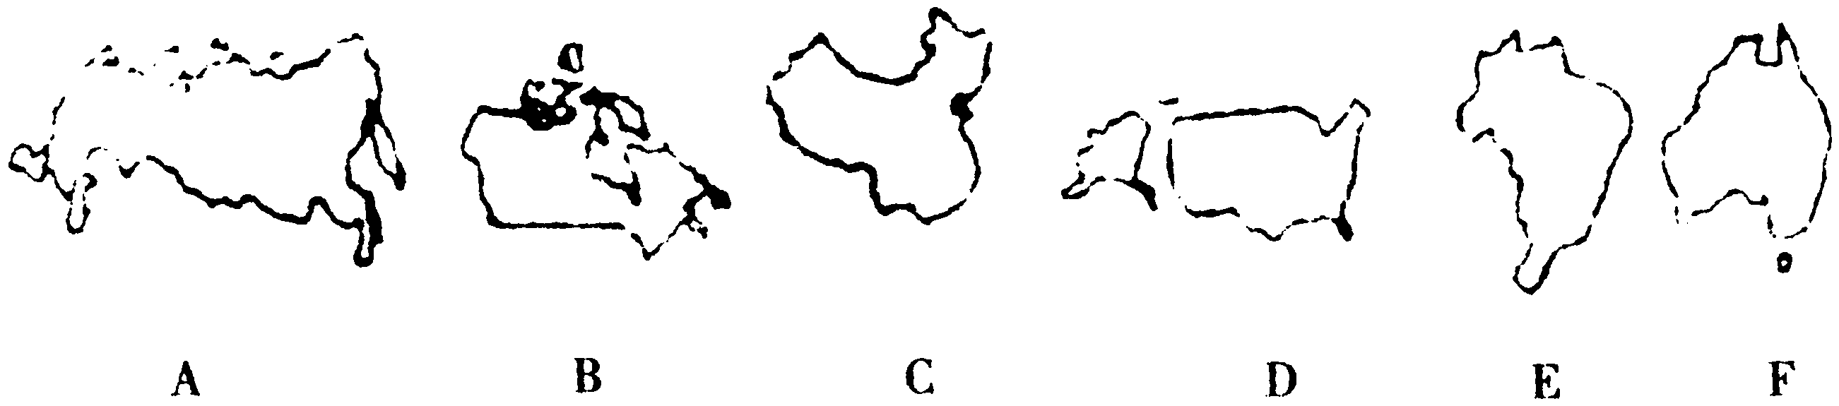
图5-6
（1）人口最多的是 （填字母），是 。
（2）独占一块大陆的国家是 （填字母），是 。
（3）有赤道穿过的国家是 （填字母），是 。
（4）面积居世界第四位的国家是 （填字母），是 。
（5）北美洲面积最大的国家是、（填字母），是 。
（6）发展中国家有 、 （填字母）
（7）主要使用英语的国家有 、 、 （填字母）。
（8）以白种人为主的国家有 个。
2．读图回答：
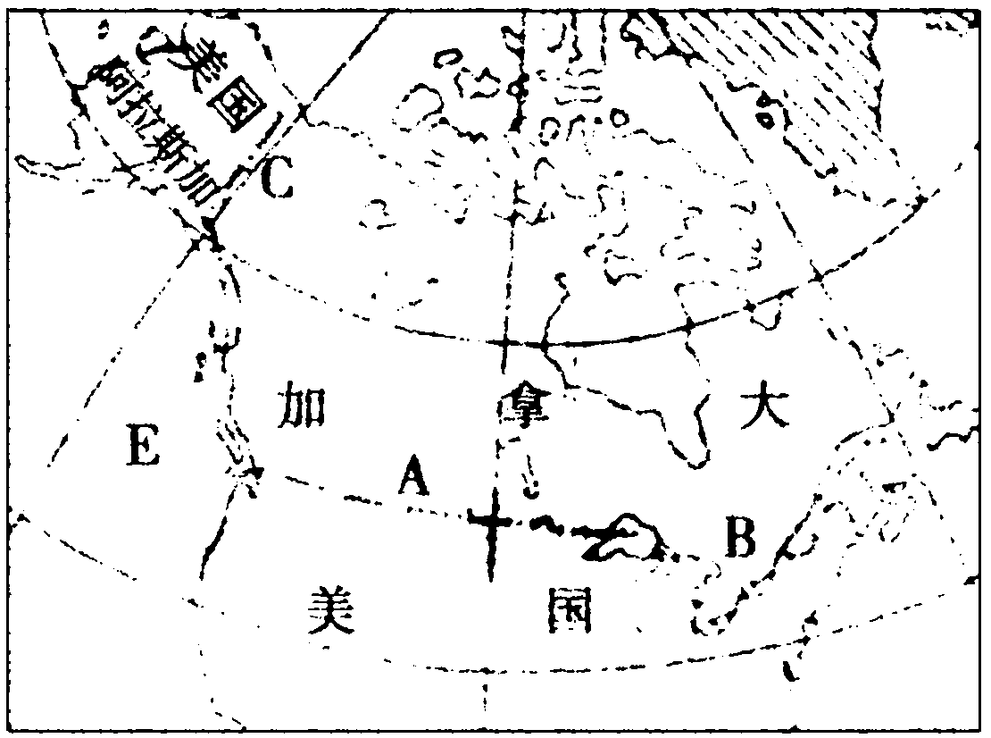
（1）写出下列国家之间分界线的类型
A ，B ，C 。
（2）写出下列代号代表的海洋
D ，E 。



参考答案
一、1．B 2．A 3．C 4．A 5．A 6．A 7．C 8．A 9．D 10．D 11．C 12．D 13．D 14．D 15．D 16．B 17．A 18．A 19．D 20．B
二、1．200 2．中国 黄 汉 印度 英 3．10 6 美国 尼日利亚 4．欧 北美 大洋 日本 5．亚 非 拉丁美 6．北美 美 纽约 7．领水 领空 行使主权 8．南南合作
三、1．（1）C中国 （2）F澳大利亚 （3）E巴西 （4）D美国 （5）B加拿大
（6）C E （7）B D F （8）4
2．（1）纬线 湖泊 经线 （2）大西 太平

